Projektowanie systemów informatycznych

Projekt „eKRK”

Image9.png

Autorzy: Daniel Furgał, Wojciech Stępniak, Elżbieta Żukrowska

Rok akademicki: 2015/2016

Spis Treści

Spis treści

Słownik 2

Przypadki Użycia 6

Podsumowanie przypadków użycia 7

Model informacyjny 9

Prototypy 10

CRUD ProgramuKsztalcenia 10

CRUD Programu Studiów 12

Wydruk programu studiów 14

CRUD Modułów Kształcenia 16

CRUD Modułów Kształcenia 17

CRUD Profili modułów kształcenia 18

Tworzenie macierzy śladowania 19

CRUD Przedmiotów Kształcenia 21

CRUD Przedmiotów Kształcenia 22

CRUD Przedmiotów Kształcenia 23

CRUD Zajęć 26

CRUD Zajęć 28

# Słownik

|  |  |  |
| --- | --- | --- |
| Nazwa | Aliasy | Opis |
| AutorKartyPrzedmiotu |  | Osoba będąca autorem karty przedmiotu |
| AutorProgramuKsztalcenia |  | Przedstawiciel Komisji Programowej dla kierunku, Kierownik studiów podyplomowych, Opiekun specjalności |
| CNPS |  | Liczba godzin całkowitego nakładu pracy studenta |
| Data |  | Typ reprezentuje datę w systemie |
| ECTS | EuropejskiSystemTransferuPunktow | Zbiór procedur, które zostały opracowane przez Komisję Europejską, gwarantujących zaliczanie studiów krajowych i zagranicznych do programu realizowanego przez studenta w macierzystej uczelni. |
| EfektKształcenia |  | Zasób wiedzy, umiejętności i kompetencji społecznych uzyskanych w procesie kształcenia przez osobę uczącą się |
| Egzamin |  | Jeden ze sposobów zaliczenia zajęć |
| FormaKsztalcenia |  | Określa w jakiej postaci realizowany jest program kształcenia. Stacjonarna forma kształcenia oznacza, że co najmniej połowa programu kształcenia realizowana jest w postaci zajęć dydaktycznych wymagających bezpośredniego udziału nauczycieli akademickich i studentów. W przeciwnym wypadku mówi się o niestacjonarnej formie kształcenia. |
| FormaProwadzeniaZajec | FormaKursu | Typ zajęć związany z organizacją procesu dydaktycznego. Formą prowadzenia zajęć jest więc wykład, ćwiczenia audytoryjne, seminaria, zajęcia laboratoryjne, zajęcia projektowe itp. |
| GrupaKursow |  | Grupą kursów określa się kursy realizowane w ramach jednego przedmiotu, w danym semestrze, które są ze sobą na tyle ściśle powiązane iż zaliczenie ich następuje na podstawie jednej oceny. |
| KartaPrzedmiotu |  | Zawiera informacje o przedmiocie kształcenia, w tym m.in. o jego efektach kształcenia i opiekunie przedmiotu. |
| KategoriaEfektuKsztalcenia | KategoriaEK | Jeden z elementów opisujących efekty kształcenia. Zdefiniowane w rozporządzenie MNiSW z dnia 2.11.2011 w sprawie KRK dla SW. |
| KierunekStudiow |  | Wyodrębnioną część jednego lub kilku obszarów kształcenia, realizowaną w uczelni w sposób określony przez program kształcenia |
| KierunkowyEfektKsztalcenia | KEK | Efekt kształcenia dla obszaru nauk, konkretnego kierunku studiów, stopnia studiów, profilu studiów, odnoszący się do MinisterialnyEfektKsztalcenia |
| KodPrzedmiotu |  | Identyfikator Przedmiotu Kształcenia |
| KRK | KrajoweRamyKwalifikacji | Opis, przez określenie efektów kształcenia, kwalifikacji zdobywanych w polskim systemie szkolnictwa wyższego |
| Kurs |  | Jeden z rodzajów prowadzenia Zajecia |
| MacierzSladowania | MacierzPowiazan | Opisuje powiązania MEK z PEK |
| MinisterialnyEfektKsztalcenia | ObszarowyEfektKsztalcenia, MEK, OEK | Efekt kształcenia zawarty w załączniku do Rozporządzenia Ministra Nauki I Szkolnictwa Wyższego z dnia 2 listopada 2011r. |
| ModulKsztalcenia |  | Zajęcia lub grupy zajęć – wraz z przypisaniem do każdego modułu zakładanych efektów kształcenia oraz liczby punktów ECTS, również „Praktyka”, „Przygotowanie do pracy dyplomowej” itp. |
| ObszarKsztalcenia |  | Zasób wiedzy i umiejętności z zakresu jednego z obszarów wiedzy określonych w przepisach wydanych na podstawie art. 3 ust. 1 ustawy z dnia 14 marca 2003 r. o stopniach naukowych i tytule naukowym oraz o stopniach i tytule w zakresie sztuki |
| OpiekunPrzedmiotu |  | Nauczyciel akademicki, autor przedmiotu, na który mogą składać się różne formy |
| PlanStudiow |  | Plan realizacji programu studiów |
| PoziomKsztalcenia |  | Studia pierwszego stopnia, studia drugiego stopnia lub jednolite studia magisterskie albo studia trzeciego stopnia (doktoranckie) |
| PracownikNaukowy |  | Osoba pracujaca na uczelnii np. AutorKartyPrzedmiotu albo OpiekunPrzedmiotu |
| ProfilKsztalcenia |  | Profil praktyczny, obejmujący moduł zajęć służących zdobywaniu przez studenta umiejętności praktycznych albo profil ogólnoakademicki, obejmujący moduł zajęć służących zdobywaniu przez studenta pogłębionych umiejętności teoretycznych |
| ProfilModułu |  | Określa czy moduł jest modułem kształcenia ogólnego, nauk podstawowych czy kierunkowym lub innym |
| ProgramKsztalcenia |  | Opis określonych przez uczelnię spójnych efektów kształcenia,  zgodny z Krajowymi Ramami Kwalifikacji dla Szkolnictwa Wyższego, oraz opis  procesu kształcenia, prowadzącego do osiągnięcia tych efektów, wraz z przypisanymi  do poszczególnych modułów tego procesu punktami ECTS |
| ProgramStudiow |  | Stanowi opis procesu kształcenia prowadzącego do uzyskania zakładanych efektów kształcenia |
| ProwadzacyZajecia |  | Osoba prowadząca zajęcia |
| PrzedmiotKsztalcenia |  | Logicznie wyodrębniona dziedzina wiedzy, stanowiąca podstawę programu kształcenia, podlegająca nauczaniu |
| PrzedmiotowyEfektKształcenia | PEK | Efekty kształcenia zdefiniowane dla danego przedmiotu, zawarte w karcie przedmiotu. |
| PunktECTS |  | Punkty zdefiniowane w europejskim systemie akumulacji i transferu punktów zaliczeniowych jako miara średniego nakładu pracy osoby uczącej się, niezbędnego do uzyskania zakładanych efektów kształcenia |
| RadaWydzialu |  | Organ kolegialny kierujący pracą Wydziału poprzez podejmowanie uchwał. W skład RW wchodzą: Dziekan, Prodziekani, pracownicy z tytułem naukowym profesora lub stopniem naukowych dr hab. oraz przedstawiciele pozostałych grup społeczności akademickiej |
| RodzajZajec |  | Określa przynależność danych zajęć do zdefiniowanych wcześniej kategorii (kształcenia ogólnego, podstawowy, kierunkowy, specjalnościowy) |
| SekretarzKierunkuStudiow |  | Pracownik administracyjny Wydziału podległy prodziekanowi ds. Nauczania, który gromadzi i weryfikuje poprawność wszystkich dokumentów powiązanych z KRK |
| Semestr |  | Połowa roku akademickiego |
| SposobZaliczenia |  | Określa na podstawie czego są zaliczane zajęcia, czy są oceniane poprzez wynik egzaminu czy poprzez zaliczenie. |
| Student |  | Osoba studiująca na wyższej uczelni |
| TypModułu |  | Określa czy moduł jest obowiązkowy czy wybieralny |
| TypZajec |  | Określa czy zajęcia są obowiązkowe, czy wybieralne przez studenta |
| UczestnikZajec |  | Student lub ProwadzacyZajecia |
| UdzialObszaru |  | Określa stopień przyporządkowania programu kształcenia do obszaru kształcenia, tj. program kształcenia może być przyporządkowany do więcej niż jednego obszaru kształcenia |
| UzyskiwanyTytul |  | Tytuł zawodowy/naukowy jaki można osiągnąć po zrealizowaniu danego ProgramStudiow |
| Wydzial |  | Podstawowa jednostka organizacyjna uczelni wyższej |
| ZagadnienieEgzaminuDyplomowego |  | Opisuje zagadnienie egzaminu dyplomowego dla danego programu studiów |
| Zajecia |  | Kurs lub GrupaKursow. Zajęcia składają się na realizacje Przedmiotu Kształcenia. |
| ZZU |  | Liczba godzin zrealizowanych na uczelni |

# Przypadki Użycia

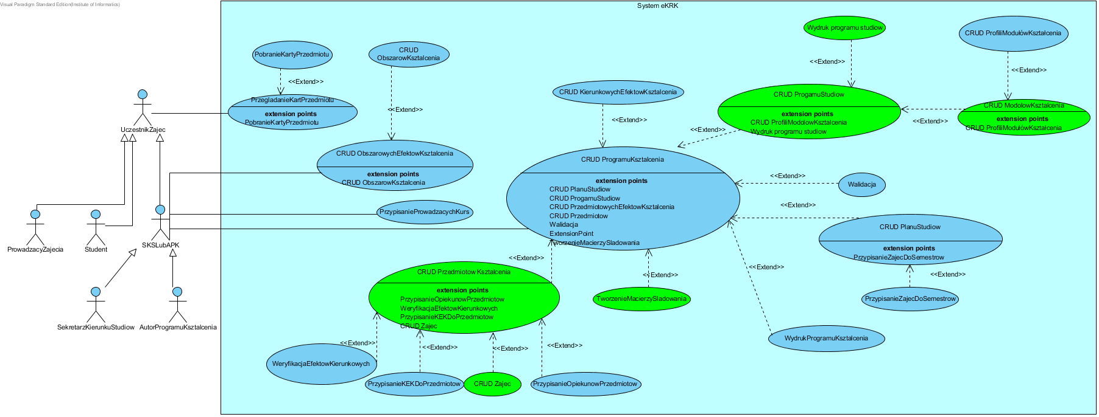

Diagram Przypadków Użycia

## Podsumowanie przypadków użycia

|  |  |
| --- | --- |
| Nazwa | Opis |
| Image2.png CRUD ProfiliModułówKształcenia | PU opisuje CRUD ProfiliModułówKsztalcenia |
| Image2.png PrzypisanieZajecDoSemestrow | PU udostępnia przypisywanie poszczególnych zajęć z ProgramuKsztalcenia (ProgramKsztalcenia) do poszczególnych semestrów (Semestr) w ramach Planu Studiów (PlanStudiow). |
| Image2.png PrzypisanieKEKDoPrzedmiotow | (C1.3.) PU udostępnia możliwość przypisania KierunkowychEfektówKształcenia (KEK) do poszczególnych Przedmiotów Kształcenia (PrzedmiotKsztalcenia). |
| Image2.png WeryfikacjaEfektowKierunkowych | (C1.6.) PU weryfikuje realizację KierunkowychEfektowKsztalcenia (KEK) przez PrzedmiotyKsztalcenia (PrzedmiotKsztalcenia) (śladowanie w dół) |
| Image2.png Wydruk programu studiow | PU opisuje sposób pobrania/wydruku programu studiów |
| Image2.png CRUD ModolowKsztalcenia | PU udostępnia CRUD Modułów Kształcenia (ModulKsztalcenia) |
| Image2.png WydrukProgramuKsztalcenia | (C1.7.) PU przygotowuje ProgramKsztalcenia w wersji drukowanej do zoopiniowania i zatwierdzenia przez RadaWydzialu |
| Image2.png Walidacja | (C1.5) PU udostępnia Sprawdzanie kompletności ProgramKsztalcenia (listy efektów) względem wymogów ustawy dla określonego poziomu (PoziomKsztalcenia) i profilu kształcenia (ProfilKsztalcenia) (śladowanie w górę) |
| Image2.png CRUD Przedmiotow Ksztalcenia | Tworzenie, modyfikowanie, usuwanie, wyświetlanie informacji o przedmiotach kształcenia (PrzedmiotKsztalcenia) |
| Image2.png CRUD Zajec | Tworzenie, modyfikowanie, usuwanie, wyświetlanie informacji o zajęciach (Zajecia tj. Kurs lub GrupaKursow) przypisanych do poszczególnych przedmiotów kształcenia. |
| Image2.png CRUD KierunkowychEfektowKsztalcenia | PU opisuje CRUD KierunkowychEfektówKsztalcenia w ramach danego programuKsztalcenia |
| Image2.png CRUD ObszarowKsztalcenia | (C1.1.) PU opisuje CRUD Obszarów Kształcenia (ObszarKsztalcenia) |
| Image2.png CRUD ProgamuStudiow | (C1.2.) PU udostępnia CRUD Programu Studiów (ProgramStudiow) |
| Image2.png CRUD PlanuStudiow | (C1.2.) PU udostępnia CRUD Planu Studiów (PlanStudiow) |
| Image2.png PobranieKartyPrzedmiotu | PU opisuje pobranie karty przedmiotu, która została wybrana w ramach PU: PrzegladanieKartPrzedmiotu |
| Image2.png PrzypisanieProwadzacychKurs | PU opisuje przypisanie prowadzącego do kursu |
| Image2.png PrzypisanieOpiekunowPrzedmiotow | (C1.4.) PU udostępnia możliwość przypisania do poszczególnych Przedmiotów Kształcenia (PrzedmiotKsztalcenia) opiekunów przedmiotów (PracownikNaukowy) |
| Image2.png PrzegladanieKartPrzedmiotu | PU opisuje przeglądanie kart przedmiotów, z możliwością ich wyszukiwania np. na podstawie nazwy przedmiotu kształcenia. |
| Image2.png TworzenieMacierzySladowania | Mapowanie kierunkowe według wytycznych ministerialnych |
| Image2.png CRUD ProgramuKsztalcenia | (C1.2.) PU udostępnia CRUD Programu Kształcenia (ProgramKsztalcenia). Podczas Tworzenia Programu Kształcenia wskazuje się na Obszary Kształcenia, które pokrywa (ObszarKsztalcenia) i w jakim stopniu (UdzialObszaru) |
| Image2.png CRUD ObszarowychEfektowKsztalcenia | (C1.1.) PU opisuje CRUD Obszarowych Efektów Kształcenia (MEK) z uwzględnieniem podziału na obszary (ObszarKsztalcenia), profile (ProfilKsztalcenia) i poziomy (PoziomKsztalcenia). |

# Model informacyjny

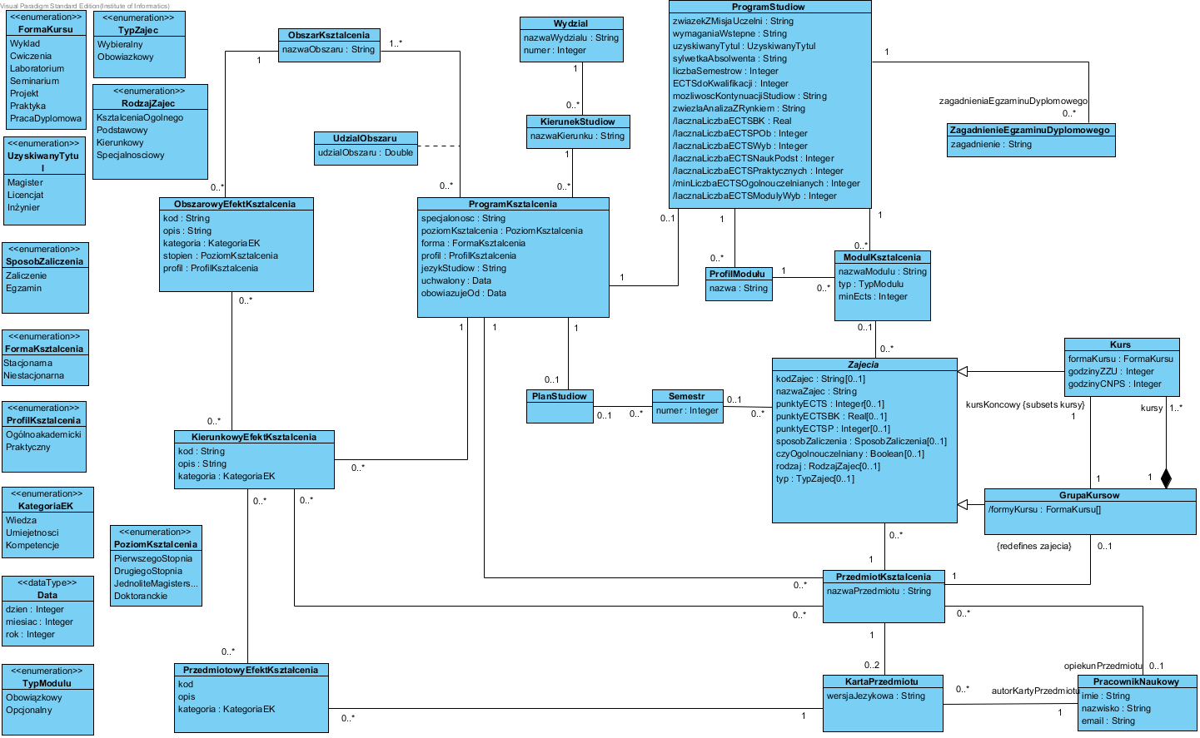

# Prototypy

## CRUD ProgramuKsztalcenia

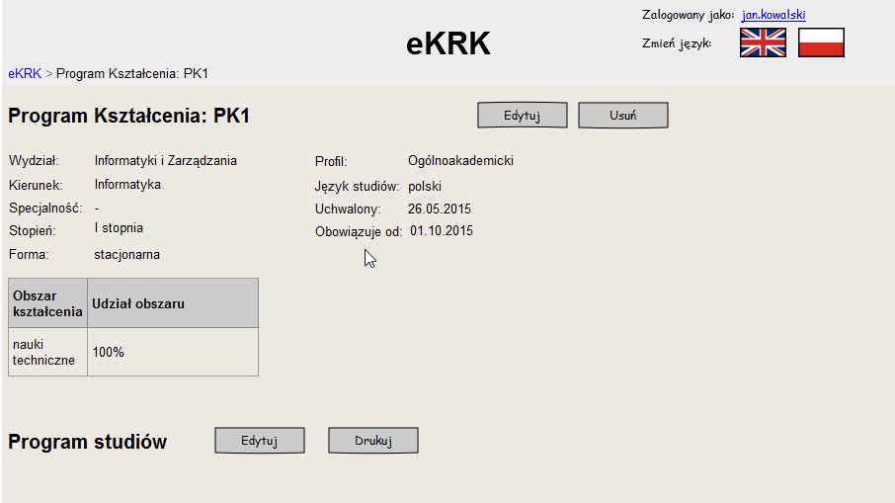

R ProgramuKsztalcenia

R ProgramuKsztalcenia

|  |  |  |
| --- | --- | --- |
| Pole | Opis | Reguły |
| Wydział | ProgramKsztalcenia.kierunekStudiow.wydzial.nazwaWydzialu |  |
| Kierunek | ProgramKsztalcenia.kierunekStudiow.nazwaKierunku |  |
| Specjaność | ProgramKsztalcenia.specjalnosc |  |
| Stopień | ProgramKsztalcenia.poziomKsztalcenia |  |
| Forma | ProgramKsztalcenia.forma |  |
| Profil | ProgramKsztalcenia.profil |  |
| Język studiów | ProgramKsztalcenia.jezykStudiow |  |
| Uchwalony | ProgramKsztalcenia.uchwalony |  |
| Obowiązuje od | ProgramKsztalcenia.obowiazujeOd |  |
| Obszar kształcenia | ProgramKsztalcenia.obszarKsztalcenia.nazwaObszaru |  |
| Udzial obszaru | ProgramKsztalcenia.udzialObszaru.udzialObszaru |  |

## CRUD Programu Studiów

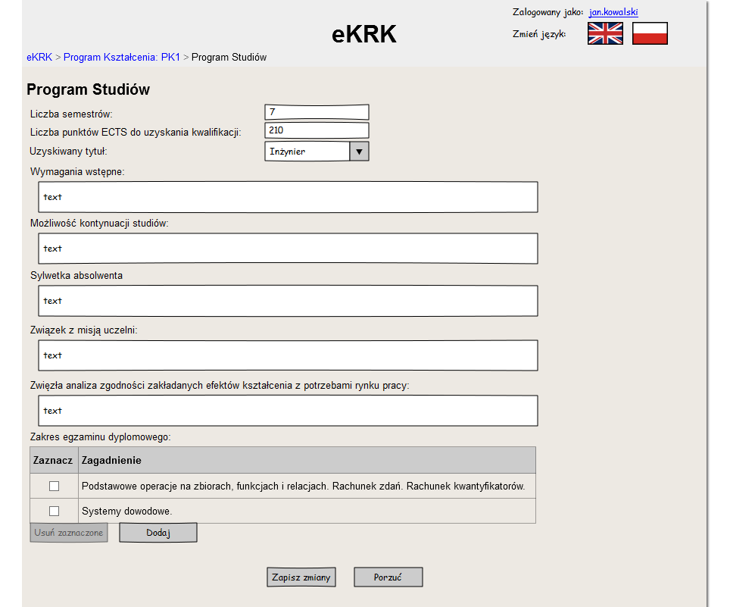

CU Program Studiów

|  |  |  |
| --- | --- | --- |
| Pole | Opis | Reguły |
| Liczba semestrów | ProgramStudiow.liczbaSemestrow | PS_1, PS_2 |
| Liczba punktów ECTS do uzyskania kwalifikacji | ProgramStudiow.ECTSdoKwalifikacji | PS_3, PS_5 |
| Uzyskiwany tytuł | ProgramStudiow.uzyskiwanyTytul | UzyskiwanyTytul.* |  |
| Wymagania wstępne | ProgramStudiow.wymaganiaWstepne |  |
| Możliwość kontynuacji studiów | ProgramStudiow.mozliwoscKontynuacjiStudiow |  |
| Sylwetka absolwenta | ProgramStudiow.sylwetkaAbsolwenta |  |
| Związek z misją uczelni | ProgramStudiow.zwiazekZMisjaUczelni |  |
| Zwięzła analiza zgodności... | ProgramStudiow.zwiezlaAnalizaZRynkiem |  |
| Zakres egzaminu dyplomowego | ProgramStudiow.zagadnieniaEgzaminuDyplomowego |  |

## Wydruk programu studiów

Wydruk programu studiów będzie zbliżony, zwłaszcza pod względem informacyjnym do zawartości pliku ZW_33_2012-z2 INF1 Program studiów.pdf

|  |  |  |
| --- | --- | --- |
| Pole | Opis (wyjście) | Reguły |
| Liczba semestrów | ProgramStudiow.liczbaSemestrow |  |
| Liczba punktów ECTS konieczna do uzyskania kwalifikacji | ProgramStudiow.ECTSdoKwalifikacji |  |
| Wymagania wstępne | ProgramStudiow.wymaganiaWstepne |  |
| Po ukończeniu studiów absolwent uzyskuje tytuł zawodowy | ProgramStudiow.uzystkiwanyTytul |  |
| Możliwość kontynuacji studiów | ProgramStudiow.mozliwoscKontynuacjiStudiow |  |
| Sylwetka absolwenta, możliwości zatrudnienia | ProgramStudiow.sylwetkaAbsolwenta |  |
| Wskazanie związku z misją Uczelni i strategią jej rozwoju: | ProgramStudiow.zwiazekZMisjaUczelni |  |
| Kierunek studiów | ProgramStudiow.programKsztalcenia.kierunekStudiow.nazwaKierunku |  |
| Profil kształcenia | ProgramStudiow.programKsztalcenia.profil |  |
| Obszary kształcenia | ProgramStudiow.programKsztalcenia.obszarKsztalcenia.* |  |
| Zwięzła analiza zgodności zakładanych efektów kształcenia z potrzebami rynku pracy | ProgramStudiow.zwiezlaAnalizaZRynkiem |  |
| Lista modułów kształcenia | ProgramStudiow.modulKsztalcenia.* |  |
| Moduł kursy | ProgramStudiow.modulKsztalcenia.zajecia.* |  |
| Łączna liczba punktów ECTS, którą student musi uzyskać na zajęciach BK | ProgramStudiow.lacznaLiczbaECTSBK | PS_6 |
| Łączna liczba punktów ECTS, którą student musi uzyskać na zajęciach P (obowiązkowe) | ProgramStudiow.lacznaLiczbaECTSPOb | PS_7 |
| Łączna liczba punktów ECTS, którą student musi uzyskać na zajęciach P (wybieralne) | ProgramStudiow.lacznaLiczbaECTSWyb | PS_8 |
| Łączna liczba punktów ECTS, którą student musi uzyskać w ramach zajęć z zakresu nauk podstawowych | ProgramStudiow.lacznaLiczbaECTSNaukPodst | PS_9 |
| Łączna liczba punktów ECTS, którą student musi uzyskać w ramach zajęć o charakterze praktycznym, w tym zajęć laboratoryjnych i projektowych | ProgramStudiow.lacznaLiczbaECTSPraktycznych | PS_10 |
| Minimalna liczba punktów ECTS , którą student musi uzyskać, realizując moduły kształcenia oferowane na zajęciach ogólnouczelnianych | ProgramStudiow.minLiczbaECTSOgolnouczelnianych | PS_11 |
| Łączna liczba punktów ECTS, którą student może uzyskać, realizując moduły wybieralne | ProgramStudiow.lacznaLiczbaECTSModulyWyb | PS_12 |
| Zakres egzaminu dyplomowego | ProgramStudiow.zagadnieniaEgzaminuDyplomowego |  |

## CRUD Modułów Kształcenia

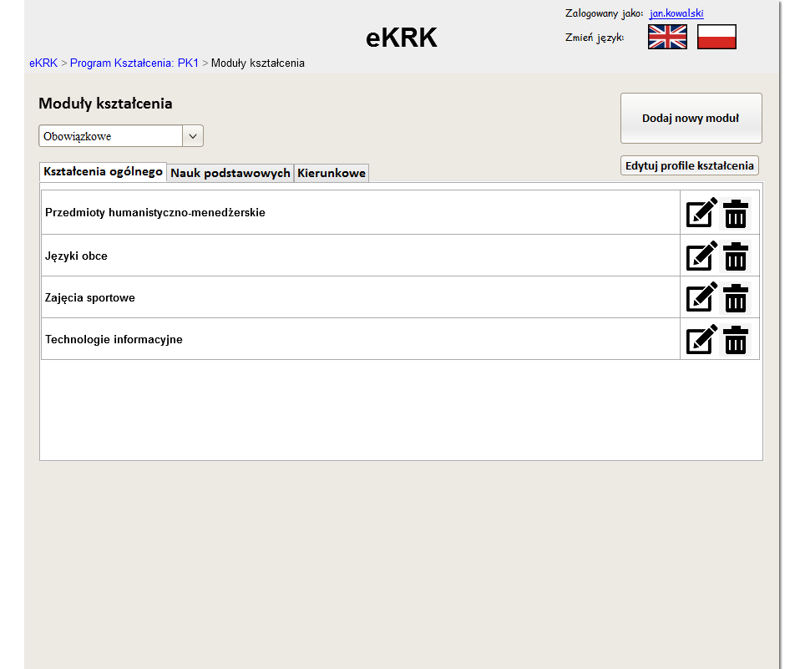

|  |  |  |
| --- | --- | --- |
| Pole | Opis (wejście | wyjście) | Reguły |
| Selektor | (tylko filtr) | TypModułu.* |  |
| Karty | | ProgramStudiow.profilModulu.nazwa |  |
| Moduły kształcenia | | ProgramStudiow.profilModulu.modulKsztalcenia.* |  |

## CRUD Modułów Kształcenia

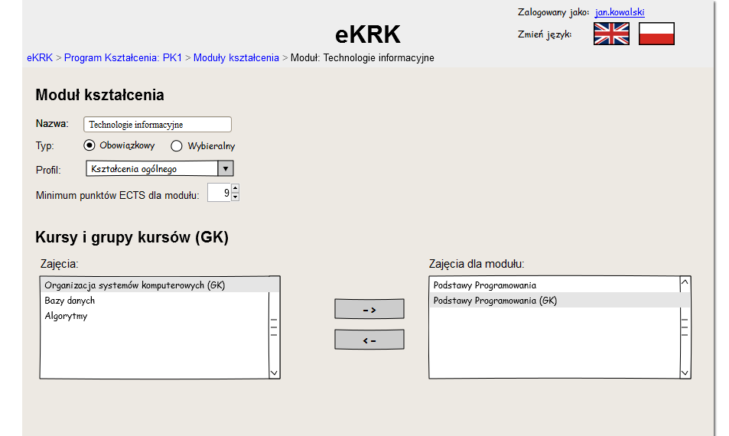

|  |  |  |
| --- | --- | --- |
| Pole | Opis (wejście | wyjście) | Reguły |
| Nazwa | ModulKsztalcenia.nazwaModulu | | MK_1, MK_4 |
| Typ | ModulKsztalcenia.typ | TypModulu.* |  |
| Profil | ModulKsztalcenia.profilModulu | ProgramStudiow.profilModulu.nazwa |  |
| Minimalna liczba punktow ECTS dla modułu | ModulKsztalcenia.minECTS | | MK_2, MK_3 |
| Zajęcia | ProgramKsztalcenia.PrzedmiotKsztalcenia.zajecia | ProgramKsztalcenia.PrzedmiotKsztalcenia.zajecia.nazwaZajec | Z_1 |
| Zajęcia dla modułu | ModulKsztalcenia.zajecia | ModulKsztalcenia.zajecia.nazwaZajec |  |

## CRUD Profili modułów kształcenia

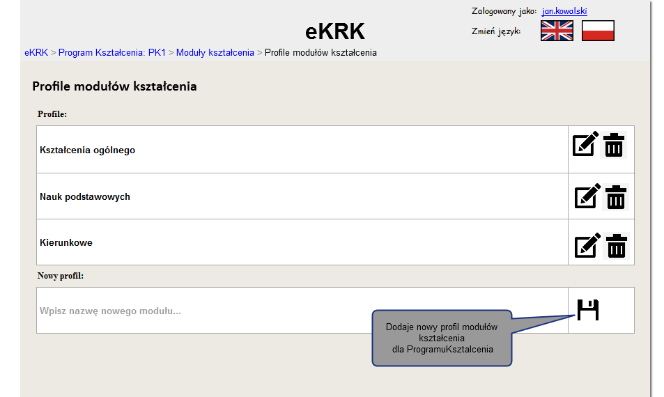

|  |  |  |
| --- | --- | --- |
| Pole | Opis (wejście | wyjście) | Reguły |
| Profile | | ProgramStudiow.profilModulu.* | PS_4 |
| Nowy profil | ProgramStudiow.profilModulu.* | | PS_4 |

## Tworzenie macierzy śladowania

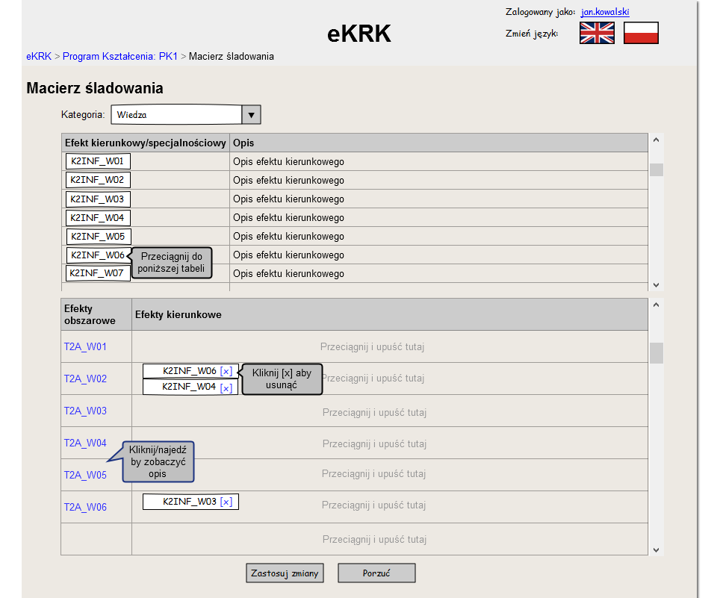

|  |  |  |
| --- | --- | --- |
| Pole | Opis (wejście | wyjście) | Reguły |
| Kategoria | (filtr) | KategoriaEK.* |  |
| Efekt kierunkowy/specjalnościowy | | KierunkowyEfektKsztalcenia.kod |  |
| Opis | | KierunkowyEfektKsztalcenia.opis |  |
| Efekty obszarowe | | ObszarowyEfektKsztalcenia.* |  |
| Efekty kierunkowe | ObszarowyEfektKsztalcenia.kierukowyEfektKsztalcenia | | OEK_1 |

## CRUD Przedmiotów Kształcenia

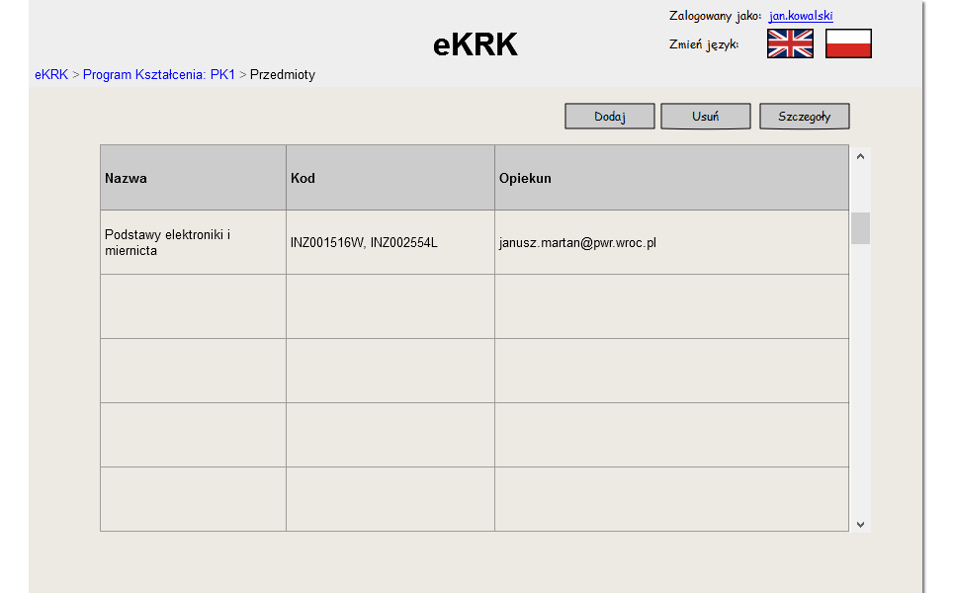

|  |  |  |
| --- | --- | --- |
| Pole | Opis | Reguły |
| Nazwa | PrzedmiotKsztalcenia.nazwaPrzedmiotu |  |
| Kod | PrzedmiotKsztalcenia.zajecia.kodZajec |  |
| Opiekun | PrzedmiotKsztalcenia.opiekunPrzedmiotu.email |  |

## CRUD Przedmiotów Kształcenia

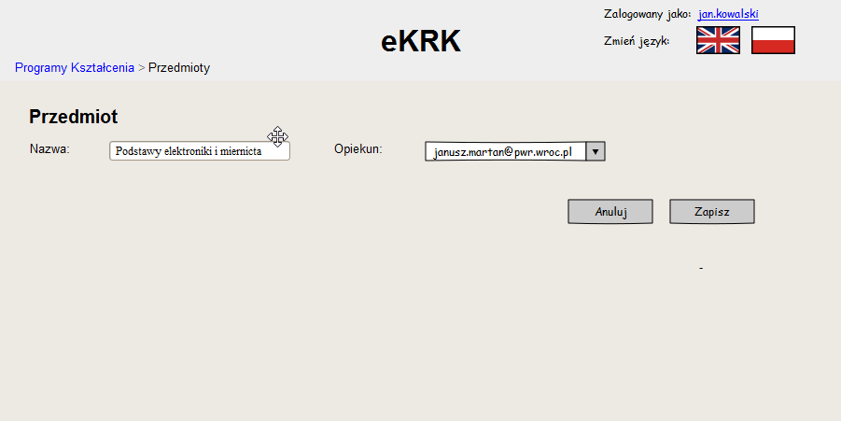

|  |  |  |
| --- | --- | --- |
| Pole | Opis | Reguły |
| Nazwa | PrzedmiotKsztalcenia.nazwaPrzedmiotu.* | PK_1, PK_4 |
| Opiekun | PrzedmiotKsztalcenia.opiekunPrzedmiotu.* |  |

## CRUD Przedmiotów Kształcenia

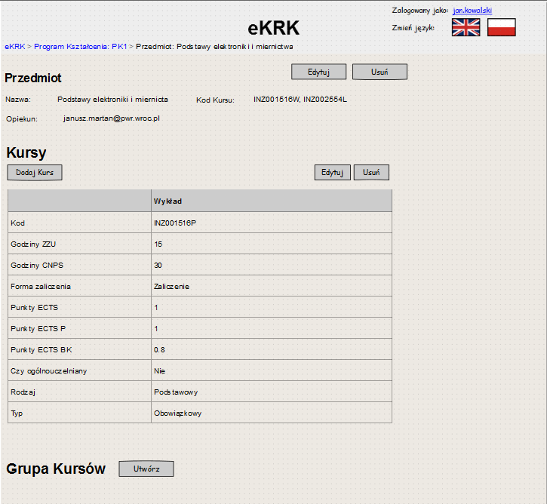

R Przedmiot Kształcenia

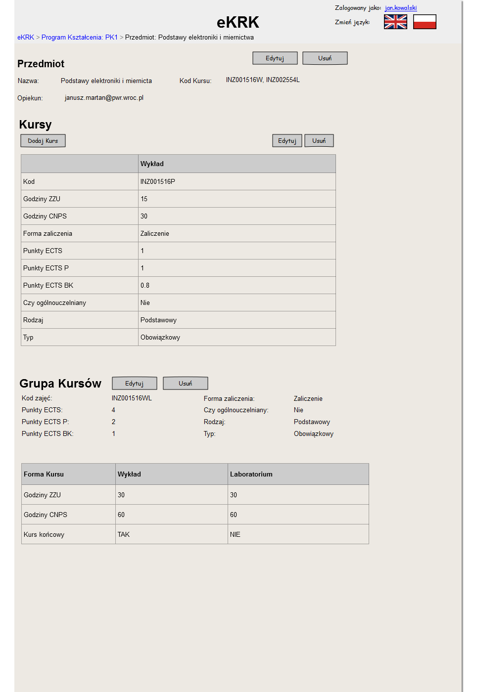

|  |  |  |
| --- | --- | --- |
| Pole | Opis | Reguły |
| Nazwa | PrzedmiotKsztalcenia.nazwaPrzedmiotu.* |  |
| Opiekun | PrzedmiotKsztalcenia.opiekunPrzedmiotu.* |  |
| Kody Kursów | PrzedmiotKsztalcenia.zajecia.kodZajec.* |  |
| Kursy | PrzedmiotKsztalcenia.zajecia->select(oclIsTypeOf(Kurs)).* |  |
| Grupa Kursów | PrzedmiotKsztalcenia.zajecia->select(oclIsTypeOf(GrupaKursów)).* |  | |

## CRUD Zajęć

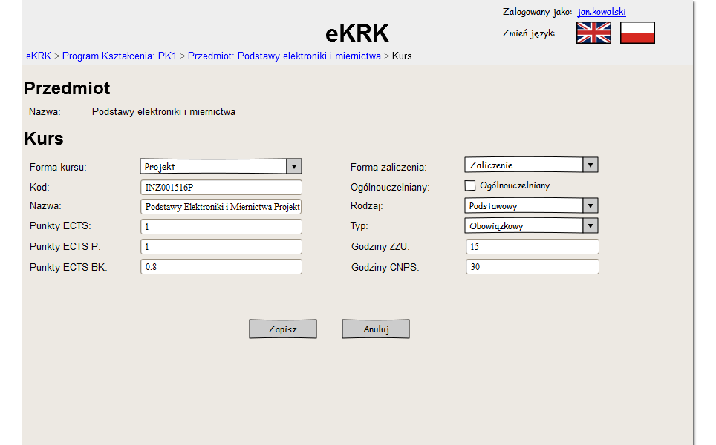

C Kurs

|  |  |  |
| --- | --- | --- |
| Pole | Opis (wejście | wyjście) | Reguły |
| Forma kursu | Kurs.formaKursu | FormaKursu.* |  |
| Kod | Kurs.kodZajec | | Z_2, K_1 |
| Nazwa | Kurs.nazwaZajec |  |
| Punkty ECTS | Kurs.punktyECTS | | Z_6, K_2 |
| Punkty ECTS (P) | Kurs.punktyECTSP | | Z_11, Z_12, K_4 |
| Punkty ECTS (BK) | Kurs.punktyECTSBK | | Z_7, Z_8, K_3 |
| Forma zaliczenia | Kurs.sposobZaliczenia | SposobZaliczenia.* | K_5 |
| Ogólnouczelniany | Kurs.czyOgolnouczelniany | | K_6 |
| Rodzaj | Kurs.rodzaj | RodzajZajec.* | K_7 |
| Typ | Kurs.typ | TypZajec.* | K_8 |
| Godziny ZZU | Kurs.godzinyZZU | | Z_3 |
| Godziny CNPS | Kurs.godzinyCNPS | | Z_4, Z_5 |

## CRUD Zajęć

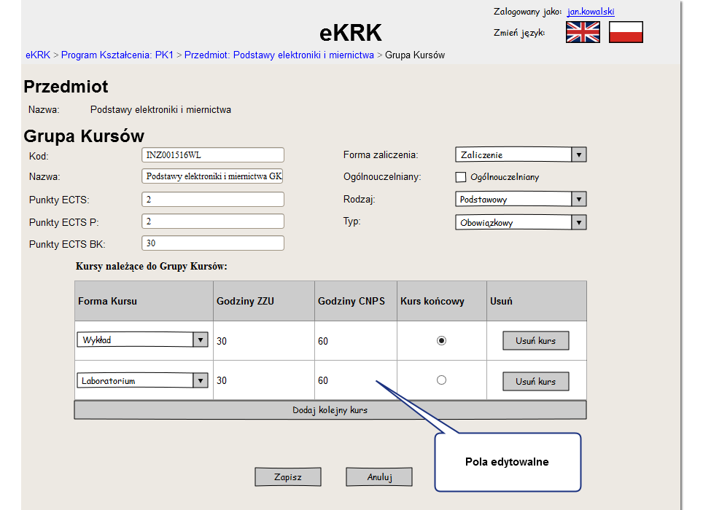

C GrupaKursow

|  |  |  |
| --- | --- | --- |
| Pole | Opis (wejście | wyjście) | Reguły |
| Kod | GrupaKursow.kodZajec | Z_2 |
| Nazwa | GrupaKursow.nazwaZajec |  |
| Punkty ECTS | GrupaKursow.punktyECTS | | Z_6 |
| Punkty ECTS (P) | GrupaKursow.punktyECTSP | | Z_11, Z_12 |
| Punkty ECTS (BK) | GrupaKursow.punktyECTSBK | | Z_7, Z_8 |
| Forma zaliczenia | GrupaKursow.sposobZaliczenia | SposobZaliczenia.* |  |
| Ogólnouczelniany | GrupaKursow.czyOgolnouczelniany | |  |
| Rodzaj | GrupaKursow.rodzaj | RodzajZajec.* |  |
| Typ | GrupaKursow.typ | TypZajec.* |  |
| Kursy należące do Grupy Kursów | GrupaKursow.kursy | GK_9 |
| Forma kursu | GrupaKursow.kursy.formaKursu | FormaKursu.* |  |
| Godziny ZZU | GrupaKursow.kursy.godzinyZZU | | Z_3 |
| Godziny CNPS | GrupaKursow.kursy.godzinyCNPS | | Z_4, Z_5 |
| Kurs końcowy | GrupaKursow.kursKoncowy | | GK_1 |